Turun Lasten Parlamentin suurkokouksen pääteemana Vimmassa

Lasten

oikeudet

Lasten oikeuksien päivän Juhla-seminaari

keskiviikkona

20.11.2013

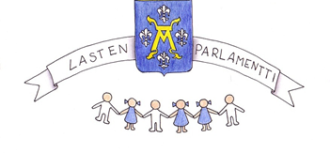
9 - 11
Turun Lasten Parlamentti

